発達障がいの理解・啓発セミナー2010 セミナー２
「かっこいい男性になるための１０＋αのおとなルール」
主催：奈良県高機能自閉症児者の会アスカ
共同主催： ＮPO法人アスペ･エルデの会
今年度のアスペ･エルデの会共催セミナーは、「かっこいい男性になるための１０＋αのおとなルール」をテーマに、サポートブックを使用しワークショップ形式で行います。ぜひご参加下さい。

１ 日 時 ： 平成２３年３月２７日（日）15時15分～１7時１５分（受付15時00分～）

２ 会 場 ： 関西福祉科学大学２号館 ５階講義室 （大阪府柏原市旭ヶ丘３―１１－１）

３ 講 師 ： 川上 ちひろ 氏（ＮＰＯ法人アスペ・エルデの会 ディレクター）

４ コーディネーター：櫻井 秀雄氏（関西福祉科学大学大学院教授、アスカの会ｽｰﾊﾟｰｳﾞｧｲｻﾞｰ）

５ 定 員 ： ６０名（先着順。定員に達し次第締め切ります）

６ 参加対象者 保護者・支援者（療育機関職員・福祉施設職員教員・保育士・心理相談員・学生など）
７ 参加費（当日会場にてお支払い下さい）：
▽アスカ正会員（正会員・家族会員・成人部会員）保護者：２，０００円
▽賛助会員：２，０００円
▽一般保護者：３，０００円 ／ 一般支援者：２，５００円
●サポートブック代は当日に別途徴収します。１冊３００円。１家族に一冊が必要です。
●セミナー１「どうすればいい？こんなときあんなとき」をお申し込みされる場合は、上記参加費＋１，０００円で両方受講できます（２つのセミナーは参加対象者が異なりますので詳しくは案内をご覧下さい）。

８．申し込み方法（セミナー２）
asukakouen@yahoo.co.jp（講演会申し込み担当者）までお申し込み下さい。
メールの件名は、「アスカセミナー申し込み」として下さい。
①希望するセミナー名：「かっこいい男性」 | ⑥（支援者の方）所属先があればその所属名
②お名前 | ⑦サポートブックの必要冊子数（ ）冊
③住所・電話番号 | ※セミナー１も同時にお申し込みできますが、申し込み内容は省略せずに記載して下さい。なお、２つのセミナーは参加対象者が異なりますのでご注意下さい。
④参加区分（保護者／支援者）
⑤会員区分（正会員／賛助会員／一般）
申し込みの受付締切日は、平成２３年３月１１日（金）です。（先着順。定員に達し次第締め切ります）。
＜セミナーについての おことわり＞
・参加は予約制です。当日、飛込みでの参加はできません。
・セミナーの録音は、理由のいかんに関わらず禁止いたします。
・テーマに関連した質問以外への対応やお答えはできません。
・領収書が必要な場合は当日受付でお申し付け下さい。
・当日の託児はありません。ご了承下さい。アスカの会正会員の方はご相談下さい。

ワークブック紹介
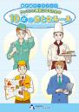
「かっこいい男性になるための10+αの大人ルール」 1冊 300円（消費税込）
自分なりの大人ルールをつくろう。「かっこいい男性になるための10+αの大人ルール」
発達障害を持つ男の子が自分の体の変化について正確な知識を得、日常生活のいろいろな場面で「大人ルール」を確立していき「かっこいい男性になる」ことを目指すためのワークブックです。参加者に誤解のないように、できるだけ指導者とともに使われることが望ましいワークブックです。 自分の体に起こる劇的な変化とともに、まわりから「おとな」としての振る舞いをすることを期待されているのに、それを自然には学習できない男の子たちがいます。ここでは自分の体とこころについて正確な知識を得、日常に生かせるように作られたワークブックです。ロールプレイや具体的な10+αの場面設定で、日常生活にすぐに使える情報満載です。
＜アスペ・エルデの会HPより＞

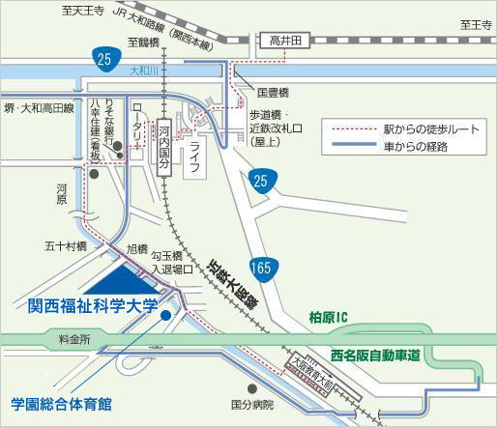
会場案内
近鉄大阪線「河内国分」から徒歩１５分位

「大阪教育大前」から徒歩１５分位
JR関西本線「高井田」から徒歩２５分位

◎お問い合わせ アスカ事務局まで…
spectrum_asuka2004@yahoo.co.jp (随時会員募集中！)
奈良県高機能自閉症児者の会 アスカ http://www.geocities.jp/spectrum_asuka

